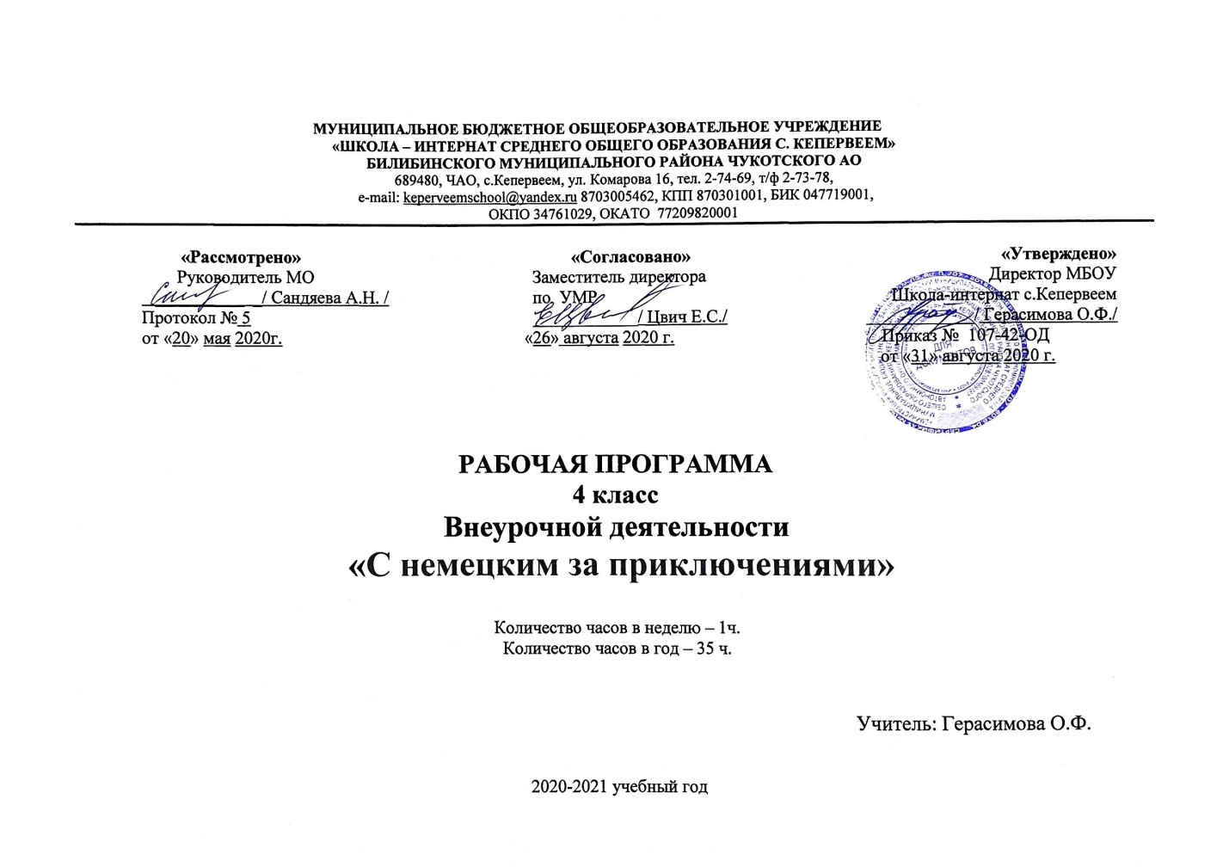

ПОЯСНИТЕЛЬНАЯ ЗАПИСКА
Рабочая программа курса внеурочной деятельности «С немецким за приключениями» составлена в соответствии с требованиями Федерального государственного образовательного стандарта основного общего образования и планом внеурочной деятельности на 2020-2021уч. год.
Программа рассчитана на 35 учебных часа, из расчёта 1 час в неделю в рамках внеурочной деятельности.

Планируемые результаты
освоения программы внеурочной деятельности по немецкому языку
Личностные
Обучающийся получит возможность для формирования:
• целостного, социально ориентированного взгляда на мир;
• уважительного отношения к иному мнению, истории и культуре других народов;
• самостоятельности и личной ответственности за свои поступки;
• этических чувств, доброжелательности и эмоционально-нравственной отзывчивости, понимания и сопереживания чувствам других людей.
• активной жизненной позиции;
• навыков сотрудничества со взрослыми и сверстниками в разных социальных ситуациях.
Метапредметные:
Регулятивные УУД
Обучающийся научится:
• определять цель деятельности возможно с помощью учителя и самостоятельно искать средства ее осуществления;
• составлять план выполнения задачи, проекта в группе под руководством учителя;
• оценивать ход и результаты выполнения задачи, проекта;
• критически анализировать успехи и недостатки проделанной работы.
Обучающийся получит возможность научиться:
• определять необходимые действия в соответствии с познавательной задачей и составлять алгоритм их выполнения;
• определять/находить, в том числе из предложенных вариантов, условия для выполнения познавательной задачи;
• выбирать из предложенных вариантов и самостоятельно искать средства/ресурсы для решения задачи/достижения цели;
• составлять план решения проблемы (выполнения проекта, проведения исследования);
• осознать язык, в том числи и немецкий, как основное средство общения между людьми.

Коммуникативные УУД
Обучающийся научится:
• определять общую цель и путей ее достижения;
• активно использовать речевые средства и средства информационных и коммуникационных технологий для решения коммуникативных и познавательных задач.
Обучающийся получит возможность научиться:
• слушать собеседника и вести диалог;
• признавать возможность существования различных точек зрения и права каждого иметь свою;
• излагать свое мнение и аргументировать свою точку зрения и оценку событий;
• конструктивно разрешать конфликты посредством учета интересов сторон и сотрудничества.
Познавательные УУД
Обучающийся научится:
• выполнять универсальные логические действия: анализ (выделение признаков), синтез (составление целого из частей, в том числе с самостоятельным достраиванием), выбирать основания для сравнения, классификации объектов;
• устанавливать аналогии и причинно-следственные связи, выстраивать логическую цепь рассуждений, относить объекты к известным понятиям.
Обучающийся получит возможность научиться:
• самостоятельно использовать приобретенные знания в практической деятельности и повседневной жизни.
Предметные
Обучающийся научится разговору:
• участвовать в элементарных диалогах: этикетном, диалог-расспрос, диалог- побуждении; частично трансформировать исходные диалоги с учетом языковой задачи;
• составлять небольшое описание предмета, картинки, персонажа;
• рассказывать о себе, своей семье, друге;
• участвовать в элементарном диалоге, расспрашивая собеседника и отвечая на его вопросы;
• воспроизводить наизусть небольшие произведения стихотворного характера; • составлять краткую характеристику персонажа;
• кратко излагать содержание прочитанного текста.
Аудирование
• понимать на слух речь учителя и одноклассников при непосредственном общении и вербально/невербально реагировать на услышаное;
• воспринимать на слух в аудиозаписи основную информацию из сообщений, рассказов, построенных в основном на знакомом языковом материале.

Чтение
• использовать навыки всех видов чтения (ознакомительного, поискового,
изучающего);
• решать проблемные задания, активизирующие мыслительные способности и самостоятельность в принятии решений;
• выделять главное и второстепенное в тексте;
• пользоваться словарем в необходимой ситуации;
• выполнять такие логические операции как сравнение, противопоставление, объяснение, дедукция.
Письмо
• осуществлять элементарные формы записи на уровне подстановки пропущенных слов и словосочетаний, выделения ключевой информации, перифразы в соответствии с поставленной речевой задачей;
• писать несложные письменные тексты (личное письмо, оформление конверта, заполнение анкеты);
• в письменной форме кратко отвечать на вопросы к тексту;
• составлять рассказ в письменной форме по плану/ключевым словам
Обучающийся получит возможность научиться:
- брать и давать интервью;
- выражать модальные значения, чувства и эмоции с помощью интонации;
- различать на слух все звуки английского языка в потоке речи;
- употреблять в речи в нескольких значениях многозначные слова, изученные в пределах тематики;
- находить различия между явлениями синонимии и антонимии;
- распознавать принадлежность слов к частям речи по определенным признакам;
- использовать языковую догадку в процессе чтения и аудирования (догадываться о значении незнакомых слов по контексту и по словообразовательным элементам);
- распознавать: вопросительные слова;
- особенности употребления отрицаний;
- временные отношения в простых предложениях;
- распознавать и употреблять в речи модальные глаголы.

Содержание рабочей программы
- Знакомство. (2часа)
Знакомство. О Германии. Беседа о стране.
- Рассказываем о себе.(2часа)
Мини-диалоги. Телефон друга.
- Учимся читать. (2часа)
Правила чтения. Вопросительные предложения.
- Считаем до 100. Отвечам на вопросы. (2 часа)
Счет до 100.Части тела. Внешность.
- Я и моя семья (5часов)
Приветствие. Знакомство. Прощание. Рассказ о себе. Интервью в парах. Семья. Хобби членов семьи. Семейный портрет.
- Собираем урожай (5часов)
Времена года. Погода осенью .Фрукты , овощи. Игра «Угадай фрукт».
- Наши игрушки (4часа)
Уголок для игры. Любимая игрушка . Игра «Найди игрушку»
- Школьные принадлежности
Мы собираемся в школу. Игра «Найди школьный предмет».
Ира «Покупаем школьные принадлежности».

Календарно-тематическое планирование
 | Наименование тем и разделов | Дата проведения
1 | Введение в курс. Знакомство с немецким языком.
2 | Беседа Германии. Беседа о стране.
3 | Мини-диалог «Знакомство».
4 | Диалог-расспрос о себе.
5 | Учимся читать. Правила чтения.
6 | Уточняем вопрос и переспрашиваем.
7 | Положительный и отрицательный ответ.
8 | Счет до 100.
9 | Стихотворение «Я рисую человечка».
10 | Приветствие. Знакомство. Прощание Диалоги.
11 | Члены семьи.
12 | Рассказ о себе.
13 | Хобби детей в Германии и в России.
14 | Семейный портрет. Моя семья.
15 | Времена года.
16 | Погода. Рассказываем о погоде.
17 | Фрукты и овощи.
18 | Мы помогаем собирать урожай.
19 | Мы рисуем времена года.
20 | Наши игрушки.
21 | Уголок для игры. Игры детей в Германии.
22 | Любимая игрушка. Описание прдмета.
23 | Игра «Найти игрушку».
24 | Наша школа. Рассказываем о школе.
25 | Школьные принадлежности.
26 | Песни, стихи о школе.
27 | Времена года.
28 | Месяцы года.
29 | Дни недели.
30 | Домашние животные.
31 | Дикие звери в лесу.
32 | В деревне у бабушки.
33 | В зоопарке.
34 | Здравствуй, лето.
35 | Проект « Впечатление от Германии»

Информационное обеспечения образовательного процесса
http://www.goethe.de/
http://www.audio-lingua.eu/?lang=en
http://www.eduweb.vic.gov.au/languagesonline/german/german.htm
http://grammade.ru/index.php
http://www.deutschalsfremdsprache.de/
http://www.afs.ru/rus_ru/home
http://www.vorlesen.de/

